Task 1_Feedback
Article 1
- 当被试既有分组信息又有全部信息时通过加行进行分组记录;
- 只报告了未排除被试前的被试详细信息（Female，M,SD）时该如何记录，NA or 记录排除前？
- 这篇文章未分开match和non-match（已核查补充材料，只有文章中其他问卷任务的信息）
- 感觉下次可以一起明确一下不同的实验设计要提供哪些信息才能进行效应量的转换

Article 2
- 缺mismatch，osf上有原始数据，试着用来算了一下match结果和表格中不一致，就没有接着算了

Article 3
- 数据未从图中提取（有图无表的我们是通过一个叫做web plot designer的软件提取的，辰囡完成了这项工作）
E1 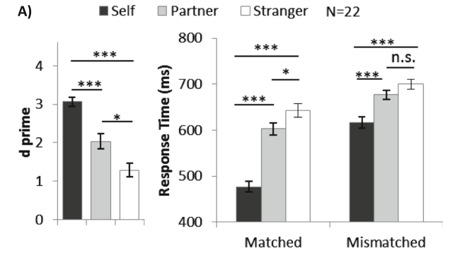
E2 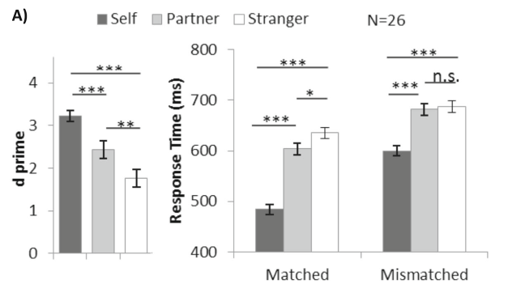
E3 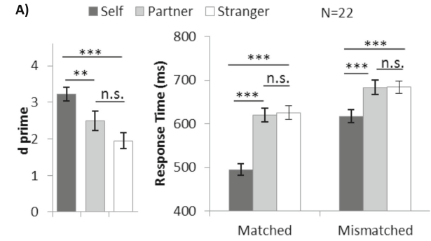
E4 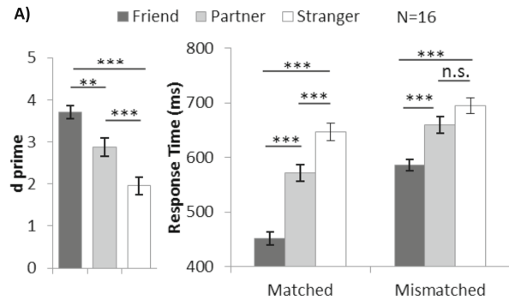
E5 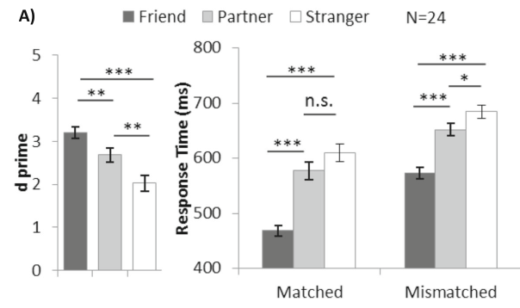
- 文章末尾提供了acc的additional files，但我似乎无法打开相关的链接

Article 4, 8
- 未区分match和non-match

Article 5, 6, 7
- 各个标签分开汇总的，不是我们需要的数据

Article 9, 10 没问题

